Analysen
⯇ Zurück zu Bearbeitung von Modellelementen
Weiter nach Variantenvergleich ⯈
Neben der Analyseart findet sich ein Dropdown-Pfeil mit dem die gewünschte Analyse ausgewählt werden kann.
Die Analysen können mit Klick auf gestartet werden. Die Simulation wird gestartet und der Fortschritt wird im Dialogfenster angezeigt. Die Simulation wird auf dem Server ausgeführt und nicht auf Ihrem Gerät. Während der Berechnung können Sie weiterhin in der Benutzeroberfläche arbeiten. Sobald die Simulation abgeschlossen ist, ändert sich die Farbe des Dialogfensters von gelb auf grün und die End-Uhrzeit wird angezeigt. Ein Protokoll kann gespeichert werden und das Ergebnis kann als INP heruntergeladen werden, um vertiefte Untersuchungen mit MIKE URBAN durchzuführen.
Wenn Sie eine laufende Berechnung abbrechen möchten, klicken Sie auf . Mit Klick auf kann eine bestehende Analyse wieder entfernt werden. Eine detaillierte Erklärung zum Arbeiten und Anzeigen der Ergebnisse findet sich auf dieser Seite zur Darstellung von Ergebnissen im Lageplan.
Für Analysen die sich auf ausgewählte Modellelemente beziehen, stehen die folgenden Werkzeuge zur Auswahl.
Werkzeug | Erklärung
 | Mit diesem Symbol holen Sie die ID des markierten Elements aus der Karte in den Analysedialog
 | Zeigt die Attributwerte des Elements an
 | Löscht die ID des Elements aus dem Analysedialog

Hydraulik
Ändern Sie die Analyseart auf Hydraulik und drücken Sie "Analyse erstellen".
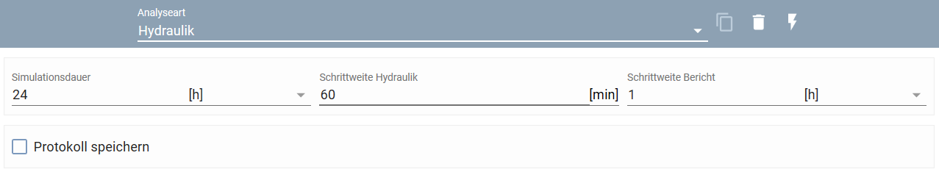
Feld | Erklärung
Simulationsdauer | Die Dauer der simulierten Zeit in Stunden oder Tage. Wenn Sie eine stationäre Analyse durchführen möchten, geben Sie "0" ein
Schrittweite Hydraulik | Ist der Zeitschritt der für die hydraulische Simulation verwendet wird. Es wird empfohlen, Zeitschritte innerhalb von 5-20 Minuten zu verwenden. Die hydraulische Schrittweite muss kleiner sein als die Schrittweite für den Bericht.
Schrittweite Bericht | Ist der Zeitschritt der für die Speicherung der Simulationsergebnisse verwendet wird
Die Pumpenenergieergebnisse werden am Ende der Simulation für jede Pumpe im Modell angezeigt.
Zur Ergebnisdarstellung im Lageplan finden Sie hier weitere Informationen.

Löschwasser
Die Löschwasseranalyse ist eine der bedeutendsten Berechnungsfälle für ein neues oder bestehendes Wasserversorgungsnetz. Im WaterNet Advisor gibt es drei Arten um den Löschwasserfall zu berechnen, die im folgenden näher beschrieben werden:
- Verfügbare Löschwassermenge: Die verfügbaren Löschwassermenge wird für einen gegebenen Mindestdruck (typischerweise etwa 15m) berechnet.
- Verfügbarer Wasserdruck: Der verfügbare Wasserdruck wird bei einem gegebenem Löschwasserbedarf berechnet.
- Frei auslaufender Hydrant: In bis zu drei Hydranten kann eine gleichzeitige (frei auslaufende) Löschwasserentnahme definiert werden und somit die Löschwassermenge und der verfügbare Wasserdruck berechnet werden. Dabei wird die Flussmenge simuliert, die ohne zu pumpen (also freifließend) aus dem Hydranten entnehmbar ist, wenn dieser maximal geöffnet ist.
Für alle Berechnungsarten gilt, dass die grau hinterlegten Felder für die Ergebnisberechnungen vorgesehen sind und somit nicht ausgefüllt werden können. Es können für jede Löschwasserberechnung bis zu drei Knoten ausgewählt werden, die gleichzeitig für die Simulation herangezogen werden.

Verfügbare Löschwassermenge
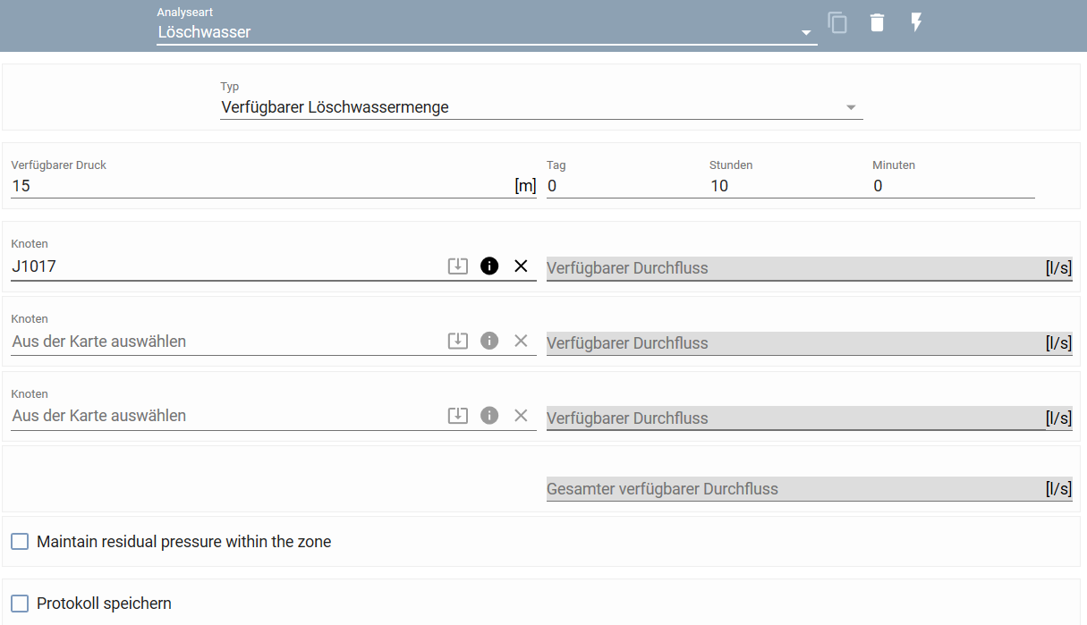
Feld | Erklärung
Verfügbarer Druck | Gegebener Druck an jedem einzelnen der ausgewählten Knoten [m]
Tag/Stunden/Minuten | Tageszeit, zu der die Löschwasserentnahme angesetzt wird. Die Dauer wird nicht betrachtet, sondern die Löschwasserentnahme wird mit der zum angegebenen Zeitpunkt vorhandenen Verbrauchssituation überlagert
Knoten | ID des Entnahmeknotens
Verfügbarer Durchfluss | Ergebnis der hydraulischen Berechnung [l/s]
Maintain residual pressure within the zone | Option um einen Mindestdruck innerhalb einer Zone festzulegen. (Allerdings muss hier eine Zusatzinformation in der INP-Datei angegeben werden.)

Verfügbarer Wasserdruck
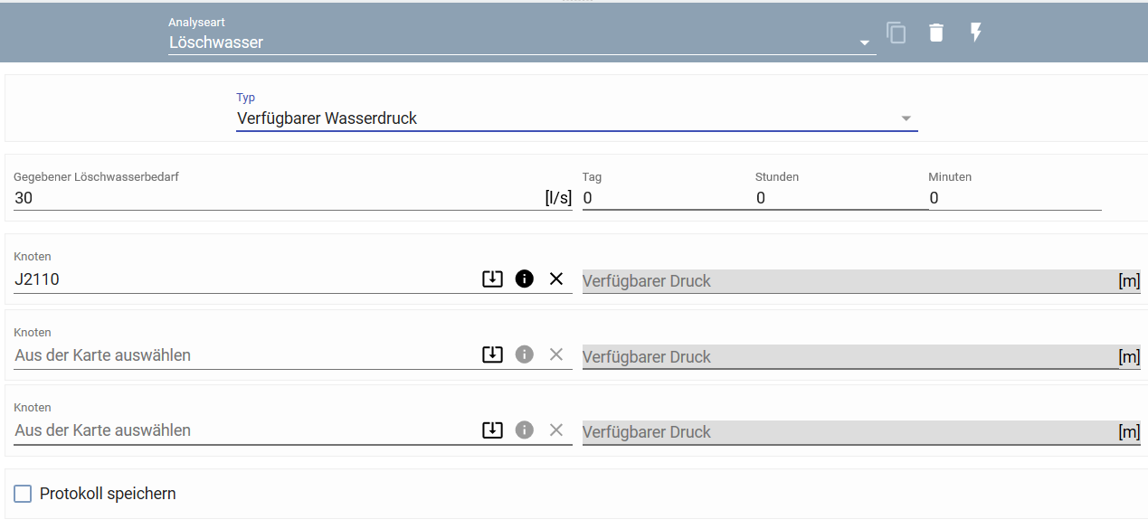
Feld | Erklärung
Gegebener Löschwasserbedarf | Entnahme an jedem einzelnen der ausgewählten Knoten [l/s]
Tag/Stunden/Minuten | Tageszeit, zu der die Löschwasserentnahme angesetzt wird. Die Dauer wird nicht betrachtet, sondern die Löschwasserentnahme wird mit der zum angegebenen Zeitpunkt vorhandenen Verbrauchssituation überlagert
Knoten | ID des Entnahmeknotens
Verfügbarer Druck | Ergebnis der hydraulischen Berechnung [m]

Frei auslaufender Hydrant
Als Ergebnis erhalten Sie sowohl für den Wasserdruck als auch die Löschwassermenge einen Bereich, innerhalb dessen die Werte liegen können. Dies ist darauf zurückzuführen, dass der Durchflusskoeffizient für die Hydranten-Öffnungen auf Beobachtungen basiert, und daher auch in Bereichen und nicht in absoluten Zahlen angegeben wird. Die Löschwassermenge durch die Hydranten-Öffnung gleicht sich mit den Drücken im Netz aus. In den anderen Löschwasseranalysen berechnet das Programm die theoretisch Menge/Druck, ohne zu berücksichtigen, wie das Wasser entnommen wird.
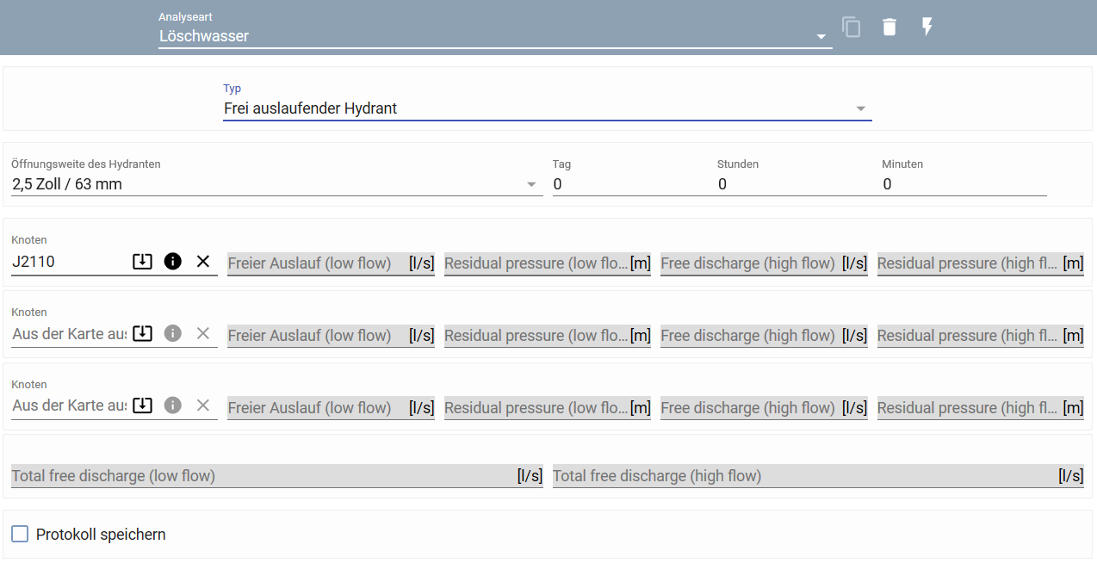
Feld | Erklärung
Öffnungsweite des Hydranten | Zur Auswahl stehen 2,5Zoll/63mm oder 4,5Zoll/115mm
Tag/Stunden/Minuten | Tageszeit, zu der die Löschwasserentnahme angesetzt wird. Die Dauer wird nicht betrachtet, sondern die Löschwasserentnahme wird mit der zum angegebenen Zeitpunkt vorhandenen Verbrauchssituation überlagert
Knoten | ID des Entnahmeknotens (ein oder mehrere Knoten müssen ausgewählt werden)
Freier Auslauf (geringer Durchfluss) | Untere Grenze der freiauslaufenden Durchflussmenge
Verfügbarer Druck (geringer Durchfluss) | Verfügbarer Druck im Netz, wenn die obere Grenze der freiauslaufenden Durchflussmenge entnommen wird
Freier Auslauf (hoher Durchfluss) | Obere Grenze der freiauslaufenden Durchflussmenge
Verfügbarer Druck (hoher Durchfluss) | Verfügbarer Druck im Netz, wenn die untere Grenze der freiauslaufenden Durchflussmenge entnommen wird
Gesamter freier Auslauf (geringer Durchfluss) | Gesamte Durchflussmenge (bei mehreren Hydranten), die bei der unteren Grenze erreicht wird
Gesamter freier Auslauf (hoher Durchfluss) | Gesamte Durchflussmenge (bei mehreren Hydranten), die bei der oberen Grenze erreicht wird

Netzkapazität
Mit der Berechnung der verbleibenden Netzkapazität können Sie ermitteln, wie viele Verbraucher noch zusätzlich an ein bestehendes Netz angeschlossen werden können.
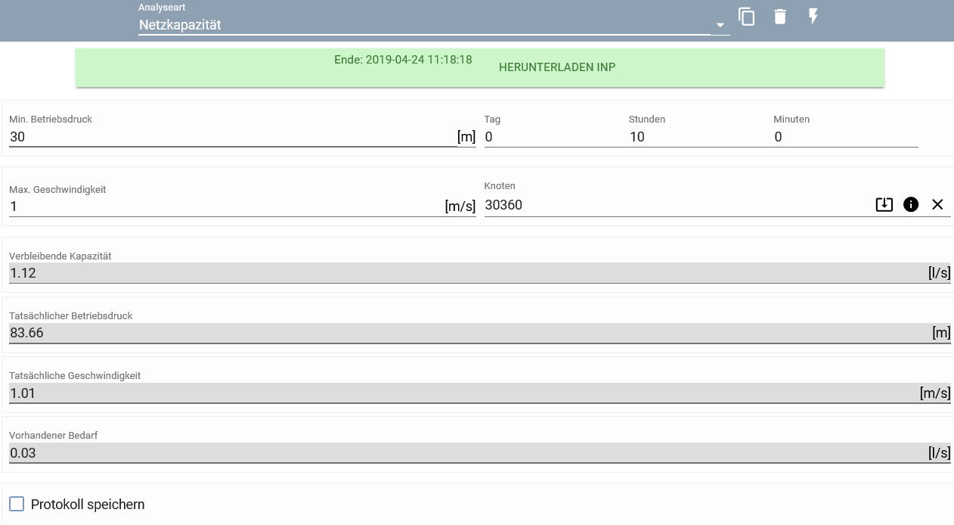
Feld | Erklärung
Min. Betriebsdruck | Der minimale Betriebsdruck [m] der nicht unterschritten werden soll
Max. Geschwindigkeit | Die maximale Geschwindigkeit [m/s] die nicht überschritten werden soll
Knoten | ID des Knotens, an dem die Netzkapazität berechnet werden soll
Tag/Stunden/Minuten | Tageszeit, zu der die Netzkapazität berechnet werden soll. Die Netzkapazitätsberechnung wird mit der zum angegebenen Zeitpunkt vorhandenen Verbrauchssituation überlagert
Verbleibende Kapazität | Die berechnete verbleibende Kapazität am angegebenen Knoten [l/s]
Tatsächliche Betriebsdruck | Der tatsächliche Betriebsdruck am Knoten der berechnet wurde [m]
Tatsächliche Geschwindigkeit | Die tatsächliche Geschwindigkeit die berechnet wurde [m/s]
Vorhandener Bedarf | Der bereits vorhandene Bedarf am Knoten

Wasseralter
Das Wasseralter im Wasserversorgungsnetz kann mit dieser Analyse berechnet werden. Das Ergebnis gibt an, wie viel Zeit das Wasser benötigt, um von der Wasserquelle zum Verbraucher zu gelangen. Dabei ist ein geringes Wasseralter eine Qualitätsmerkmal.
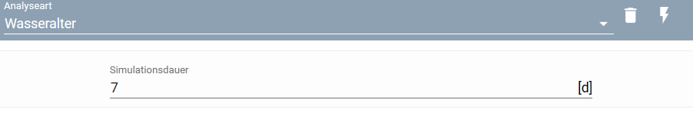
Wählen Sie die Analyse aus und drücken Sie auf "Analyse erstellen". Es muss lediglich die Simulationsdauer in Tagen angegeben werden, um die Analyse über starten zu können.
Zur Ergebnisdarstellung im Lageplan finden Sie hier weitere Informationen.

Wasserherkunft
Die Modellierung der Wasserherkunft hilft, die Aufenthaltszeit innerhalb des Wassernetzes zu bestimmen oder zu verstehen, wie verschiedene Wasserquellen zur Versorgung beitragen. Wählen Sie die Analyseart „Wasserherkunft“ aus und erstellen Sie eine neue Analyse.
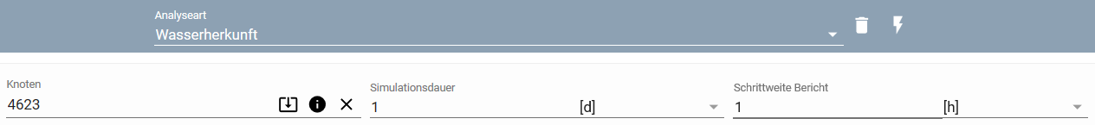
Feld | Erklärung
Knoten | ID des Herkunfts-/Untersuchungsknoten (Behälter, Reservoir oder Knoten)
Simulationsdauer | Die Dauer der simulierten Zeit in Stunden oder Tage [d], [h]
Schrittweite Bericht | Ist der Zeitschritt der für die Speicherung der Simulationsergebnisse verwendet wird [h], [min]
Zur Ergebnisdarstellung im Lageplan finden Sie hier weitere Informationen.

Stoffeintrag
Mit der Analyse des Stoffeintrags können Sie berechnen, wie sich ein Schadstoff ausbreitet. Diese Analyse ist ein einfaches Werkzeug, um schnell auf die Verbreitung von eingebrachte (Schad-)Stoffe innerhalb eines Versorgungsnetzes zu reagieren und die Verbreitung vorherzusagen. Wählen Sie die Analyseart „Stoffeintrag“ aus und erstellen Sie eine neue Analyse.
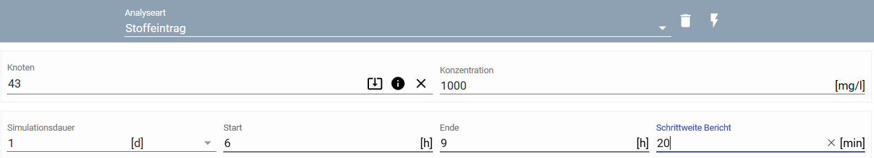
Feld | Erklärung
Knoten | ID des Knotens, an dem der Stoffeintrag statt findet
Konzentration | Konzentration des Stoffeintrags [mg/l]
Simulationsdauer | Die Dauer der simulierten Zeit in Stunden oder Tage [d], [h]
Start | Startuhrzeit [h] des Stoffeintrags
Ende | Enduhrzeit [h] des Stoffeintrags
Schrittweite Bericht | Ist der Zeitschritt der für die Speicherung der Simulationsergebnisse verwendet wird [h], [min]
Zur Ergebnisdarstellung im Lageplan finden Sie hier weitere Informationen. Für diese Analyse eignet sich auch eine Zeitserie für die Ergebnisdarstellung.

Netzverfolgung
Mit Hilfe der Netzverfolgung kann bestimmt werden, wie Wasser zu einem bestimmten Knoten gelangt und / oder wohin es ab diesem Knoten fließt. Die Netzverfolgung hilft beim Verständnis des Wasserversorgungsnetzes und bietet einen schnellen Überblick über Vermischungen, wenn das Wasser aus mehreren Quellen geliefert wird. Die Netzverfolgung erfordert eine abgeschlossene Simulation und ist daher nur in Szenarien verfügbar, in denen eine hydraulische Simulation oder ein Sperrkonzept durchgeführt wurde. Wählen Sie die Analyseart „Netzverfolgung“ aus und erstellen Sie eine neue Analyse.
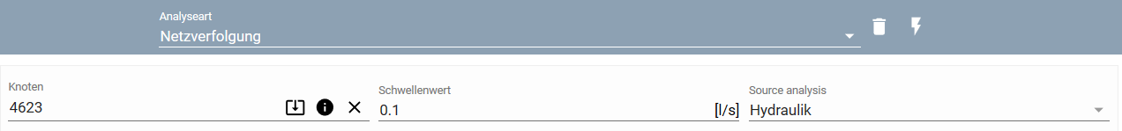
Feld | Erklärung
Knoten | ID des Knotens, von dem aus Sie das Netz vorwärts oder rückwärts verfolgen möchten
Schwellenwert | Wenn der tatsächliche Durchfluss geringer als der Schwellenwert ist, wird das Rohr als "geschlossen" angesehen
Referenzanalyse | Analyse die für die Netzverfolgung herangezogen werden soll: Sperrkonzept oder Hydraulik
Zur Ergebnisdarstellung im Lageplan finden Sie hier weitere Informationen.

Sperrkonzept
Mit dem Sperrkonzept kann beispielsweise die Auswirkung von Wartungsarbeiten auf die Wasserversorgung ermittelt werden.
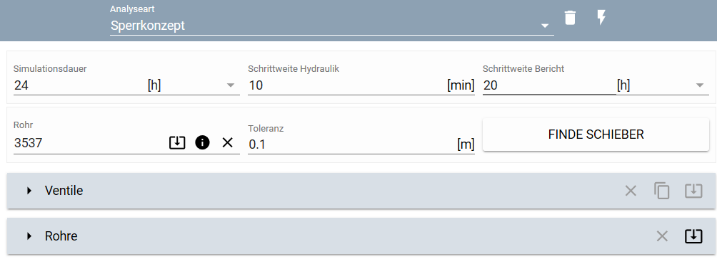
Feld | Erklärung
Simulationsdauer | Die Dauer der simulierten Zeit in Stunden oder Tage [h]
Schrittweite Hydraulik | Ist der Zeitschritt der für die hydraulische Simulation verwendet wird. Es wird empfohlen, Zeitschritte innerhalb von 5-20 Minuten zu verwenden. Die hydraulische Schrittweite muss kleiner sein als die Schrittweite für den Bericht.
Schrittweite Bericht | Ist der Zeitschritt der für die Speicherung der Simulationsergebnisse verwendet wird [h], [min]
Rohr | ID des Rohrs, welches gesperrt werden soll
Toleranz | Schnapptoleranz [m] die verwendet werden soll, um Absperrschieber zu finden

Schieber finden
Nachdem Sie alle Parameter festgelegt haben, klicken Sie auf "Finde Schieber". Das Programm findet alle Absperrschieber, die geschlossen werden müssen, um das ausgewählte Rohr von beiden Seiten abzutrennen. Beachten Sie, dass für das Werkzeug "Finde Schieber" der GIS-Layer Ventile erforderlich ist. Falls dieser Layer nicht vorhanden ist, können Sie auch die zu schließenden Rohre / Ventile manuell in das Sperrkonzept einfügen. Dazu wählen Sie das Rohr / Ventil im Lageplan aus und fügen es über zur Rohr-/Ventilliste hinzu
Wenn Sie das Werkzeug "Finde Schieber" erfolgreich angewendet haben, werden die Ventile automatisch eingefügt. Jedes Element kann auch manuell entfernt (und hinzugefügt) werden. In der Liste werden die GIS-Ventile angezeigt und das zugehörige Ventil im Modell, welches während der Simulation geschlossen wird.
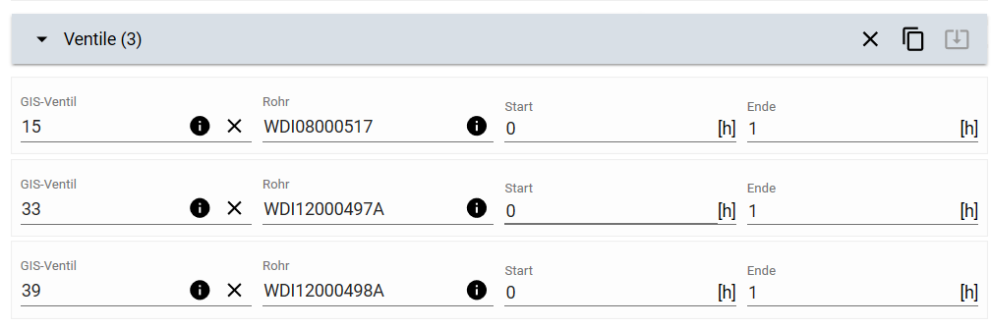
Für jedes Absperrventil muss eine Start- und Endzeit festgelegt werden. Nach Eingabe der Werte können Sie die Simulation starten. Nach der Berechnung werden die Ergebnislayer automatisch eingefügt, sie entsprechen den Layern der hydraulischen Simulation. Die genaue Auflistung der Layer finden Sie hier

Variantenvergleich
Mit dem Variantenvergleich können Sie den minimalen Betriebsdruck zwischen zwei ausgewählten Simulationen vergleichen. Folgende Vergleiche sind dabei möglich:
- Hydraulische Simulation mit Sperrkonzept
- Hydraulische Simulation mit hydraulische Simulation aus einem anderen Szenario
- Sperrkonzept mit Sperrkonzept aus einem anderen Szenario
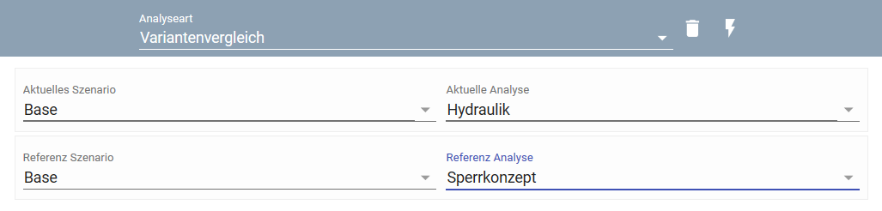
Das Programm berechnet die Druckdifferenzen "on-the-fly". Das bedeutet, dass in der Karte ein aktualisierter Druckdifferenz-Layer hinzugefügt wird, sobald Sie die Einstellungen für die Simulation ändern.
Es können auch zwei Simulationen im Bezug auf unterschiedliche Fließrichtungen verglichen werden. So können Rohrleitungen identifiziert werden, bei denen sich die Fließrichtung im Vergleich zum Original während der Simulationsdauer geändert hat.
Zur Ergebnisdarstellung im Lageplan finden Sie hier weitere Informationen.

